
绿
洲机电安装工程施工方案

第一节 机电工程简要说明

一、编制依据
本工程招标文件
本工程招标文件书面答疑文件本工程机电设计原则与意图 本工程标书所附图纸
国家有关设计、施工及验收规范
投标人大型剧场及大型公共建筑工程的施工经验二、电气工程
本工程为一级供电负荷，采用2 路 10KV 电源供电。三处变电站分别位于
-7.00m 南侧、-18.00m 东侧、西侧。

采用干式变压器和柴油发电机组进行正常供电和应急供电，应急供电的范围包括整个剧场，并可自投自复和手投手复。

本工程照明为 TN-S 系统，动力为TN-C 和 TN-S 系统，采用封闭式插接母线和电缆进行放射式配电，提供动力和照明用电。消防设备的供电采用耐火电缆。

应急照明采用中央蓄电池和换流器集中供电方式，为 IT 系统。

屋顶金属壳体与接地系统可靠连接，金属管道做等电位接地。接地线为 室外环状接地系统。接地采用混合接地。防雷接地、工作接地、等电位接地、保护接地、弱电的接地均由室外接地环路引出，接地电阻不大于 1Ω。

照明采用节能光源，剧场等处为调光系统。三、给排水工程
给排水工程包括室内给水、热水、水池循环水处理、雨水、污废水等系统。透气管由剧场顶部直接排出，通过南侧排风/排烟口和屋顶中央部位排至室外。

给水采用分区供水方式，设生活水池、气压罐和变频泵供水系统。热水系统采用气压罐和变频泵供水系统。
屋面雨水通过屋面的雨水槽排至雨水沟内。


厨房排水设隔油池，车房排水设烃分离器。

污水、废水分别排至地下污废水井，污水排至室外化粪池后与废水合并进入城市管网。

四、消防工程

消火栓系统和自动喷洒系统利用地下消防水池和气压罐，为大楼提供消防用水，地下消防泵房各设有加压泵组和稳压泵、气压罐，并采用互为备用运行方式，泵可自动和手动控制；柴油发电机房、高低压配电间、锅炉房采用气体灭火系统；各层设若干手提干粉灭火器。

消防中心设于总值班室，火灾自动报警与联动系统除与自动报警系统、消火栓系统、自动喷淋系统、气体灭火系统联动外，还与空调系统、排烟系统、广播系统、照明系统联动，保证灭火效果。机电监理工程师

消防系统也与保安系统联动，保证火灾发生时，疏散通道的畅通。消防系统还与市消防系统联网。

五、通风空调工程

本工程采用设于南侧的冷水机组和南侧坡道处冷却塔提供冷源。采用热交换设备提供热源，并应采用地板辐射采暖热源。
空调机组均位于剧场下方-18.0m、-22.0m 和-26.0m 楼层内。剧场空调系统采用低速全空气空调系统，电梯机房等部位采用分体式空调机组。

卫生间设排风装置。

设防火排烟系统，排风/排烟由南侧排风/排烟口及中央顶部排至室外。空调系统由楼宇自动控制系统控制自动运行，并可手动运行。

六、智能化系统工程（弱电工程）

本工程系高智能化建筑，智能化系统（弱电系统）包括：

电讯系统：综合布线系统，包括数据通讯和语音通讯系统，并与外部联网通讯。室内设公共电话亭。

房屋电脑管理系统：包括空调系统、照明系统、电力监察系统、给排水设备等设备的自动控制。
音响与内部通讯系统：包括公众广播系统（PAS）和内部通讯系统。 消防自动报警与消防联动系统：消防自动报警与空调、消防、排烟、电
力等联动系统的控制。与安保系统联网控制。

闭路电视监视系统：用于安全人员检查公共区与隔离区之间人员的活动， 并可用于维修工程。

入场检查系统：包括人员的入场通行证安全检查及停车场的进入安全检查、引导系统。周边监视系统及内部通道控制系统。

显示与传送系统等：在大剧院入口处设大型显示屏、观众厅入口处设彩色显示器为公众播放彩排或演出影像。

七、电梯工程

本工程设有多部电梯、自动扶梯和大型货运电梯，位于大楼各处。八、总图工程
本工程总图接驳工程有：给水、污水、雨水、热力、燃气、电力、电讯、电视等。

室外有立面照明、路灯、水景、音乐、消防、监控等系统。九、专业系统
本工程专业系统包括舞台升降系统、灯光音响系统、录音录像及制作系统等。

第二节 工期计划和工期保证措施

总则

本工程工期紧，任务重，必须采用均衡、节拍、立体交叉作业。机电工 程应打破常规，与结构、装修、市政工程密切配合插入，保证工程按期完成。

为保证总控计划如期完成，本工程采用以下计划体系：

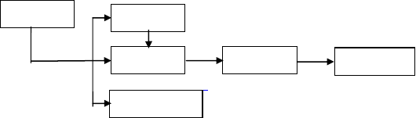
总控计划 阶段计划
1、 1、 由总控计划编制相应施工计划。根据总控计划制订阶段计划和月计划，由阶段计划和月月计计划划制订周计划周，计再划由周计划制订日日消计项划计，划层层落实总控计划。机电监理工程师
配套保证计划
2、 2、 由各类计划保证总控计划实现。形成以日计划保证周计划，周计划保证月计划，月计划保证阶段计划，阶段计划保证总控计划的计划保证体系。

3、 3、 计划实施过程中进行动态消项管理，检查和发现计划中的偏差， 并及时进行调整和纠正，避免影响月计划、阶段计划，进而影响总控计划。

4、 4、 切实落实机电配套计划的实施，保证施工计划的进展和实现。

5、 5、 及时与土建、幕墙等专业进行计划协调，避免工序、技术、作业面等矛盾而影响计划的实施。

6、 6、 对计划进行严格管理，建立相应奖惩制度，切实保证计划的实施效果。

一、机电工程总控计划见工程总控计划

二、机电工程阶段目标

根据工程实际情况确定以下几个工期目标

1、201 区施工阶段目标

开 始 日  期 | 电气工程 | 给排水工程 | 通风空调工程 | 弱电工程 | 电梯工程 专业
2001 年  2 月 | 接地配合
2001 年  11 月 | 管线预埋 | 洞口预留 | 洞口预留
2002 年  4 月 | 桥架施工  管线施工 | 管线施工 | 管线施工 | 管线施工 | 电梯施工
2002 年 | 管道试压完成 |  |  |  | 电梯安装完成，开始调

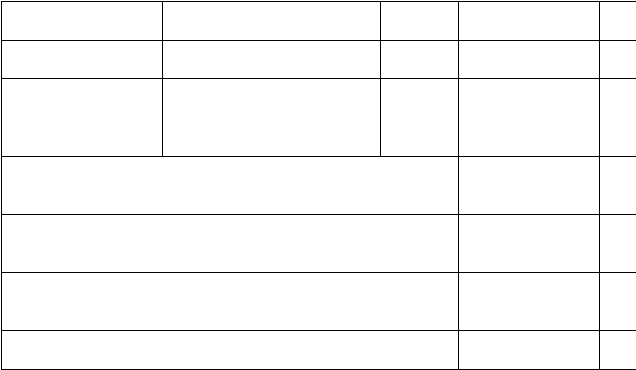
- 月

2002 年
- 月

2002 年
- 月

2003 年 1
月
机电表面器具开始配合安装设备安装
设备、机电表面器具安装完毕调试开始

机电各系统基本调试完毕，基本具备使用条件

201、202、203 区系统联合调试完成
试
自动扶梯开始安装电梯调试完成
自动扶梯开始调试

电梯、自动扶梯全部调试完毕，并通过劳动局验收



注：进度计划中加黑部分为关键工期控制点。

设备订货、设计深化、调试与 202 区同步进行2、 2、 202 区施工阶段目标
- 舞台设备于 2001 年 5 月开始进场施工
- 进度计划中加黑部分为关键工期控制点
- 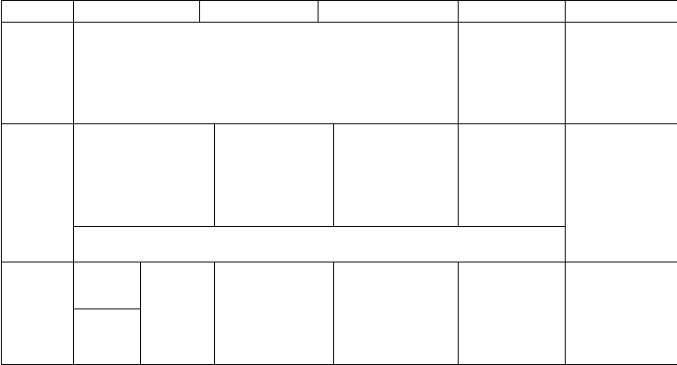 设备订货、设计深化、调试与 202 区同步进行
开始日期
2000 年 4
月
电气工程
- 组织施工力量
- 施工准备
给排水/消防工程 暖通空调工程
弱电工程
1．专业承包商选 择 2．开始进行专业设计
电梯工程
设备开始选型、订
货
- 设备选型订货前期准备
- 制订施工标准
- 进行图纸的深化设计
2000 年10
月
1.开始进行结构配合
管线预埋、孔洞预留2.配合进行防雷接地系统施工
- 配合结构进行
孔洞预留
- 进行施工准备
- 配合结构进行孔 配合结构进行
洞预留 管线预埋
- 进行施工准备
- 开始进行风管制作
设备开始订货
2001 年 2
月
1 配合结
构进行管
桥 架 进
场，并开
线预埋、
孔 洞 预留、防雷
- 配合结构进行 1. 配合结构进行
孔洞预留 孔洞预留
- 开始地下室管 2.开始地下室的风道安装（机房外） 管和空调管道安装
（机房外）


开始日期 电气工程 给排水工程 通风空调工程 弱电工程 电梯工程
2001 年11 1.桥架全部完成， 电 1.设备基本就位 1.设备基本就位 1．1．管路施工 1．东侧电梯安装月 缆敷设已经开始，并 2. 设备机房和末 2.设备机房和末端 完成 毕
于 12 月底全部完成。 端除外的立管、水 除外的水管、风管 2．2．开始穿线 2． 2．西侧电梯
2. 电气管路基本完 平管、阀部件安装 的立管、水平管、 穿缆 始安装
2002 年 5 1. 器具安装基本完 1.管线全部完成 1.管线全部完成
月 毕。 2. 与装修配合进 2.与装修配合进行2.电气系统基本调试 行末端用水器具 末端风口的安装基完毕。 的安装基本完成 本完成
- 全面开始试压、 3.空调水管道全面通水和冲洗 开始试压、和冲洗
- 空调调试开展
- 1． 设备安
装基本完成
- 2． 开始配合装修进行表面器具安装
- 3． 开始系
统调试
- 1． 西侧电梯
安装完毕
- 2． 自动扶梯开始安装
2002 年 8 音乐厅部分全部完成并调试完毕
月底
成，开始进行穿线 | 全部完成，管道试 | 阀部件安装全部完 | 3．3．设备开始
3.变配电设备开始安 | 压完成，开始进行 | 成，管道试压完成， | 进场安装
装。 | 油漆和保温工作 | 开始进行油漆和保
4.配电箱开始安装， | 3. 开始机房设备 | 温工作
开始配合精装修施 | 与管道的碰头安 | 3.风管开始保温
工。 | 装 | 4.开始机房设备与
 |  | 水管和风管的碰头
 |  | 安装

2001 年 5 | 始施工； |  | 接地 | 1. 全面展开立管 | 1.全面展开立管及 | 1． 1． 全面展 | 1.电梯到货
月 | 电 气 | 管 | 2 配合土 | 及管道安装 | 管道安装 | 开管线安装 | 2.各电梯井道放线
 | 路 施 | 工 | 建进行砌 | 2. 设备开始陆续 | 2. 设备开始陆续 |  | 完成
 | 开始 |  | 筑墙体管 | 进场，并开始吊运 | 进场，并开始吊运
 |  |  | 线预埋

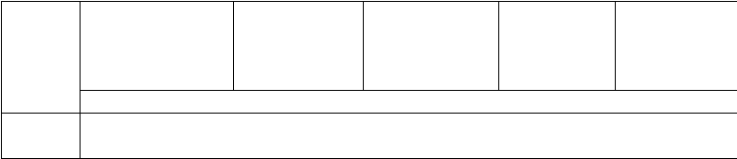
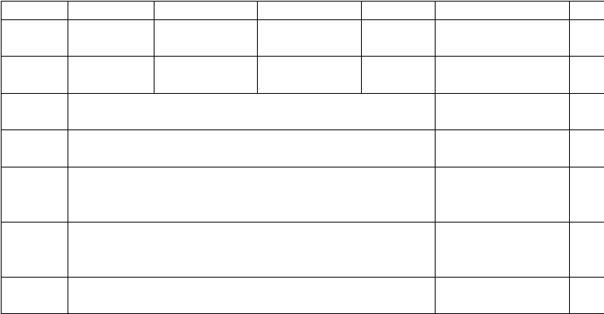
3、 3、 203 区施工阶段目标
2003  月 | 年 | 1 | 1 全部调试完成  .2 开始配合进行系统联调 | - 试水、冲洗工作  全部完成  - 管道保温和色标全部完成 | - 空调系统调试  完成  - 管道保温和色标全部完成 | 1. 系统调试与  系统联调完成并通过有关部门验收 | 自动扶梯安装  毕；电梯、自动扶梯调完毕并通过验收
 |  |  | 201、202、203 区联合调试完成
2003  月 | 年 | 2 | 竣工清理、资料整理、开始各专业验收和报竣

专业
开始日期 | 电气工程 | 给排水工程 | 通风空调工程 | 弱电工程 | 电梯工程
2000 年  11 月 | 接地配合
2001 年  1 月 | 管线预埋 | 洞口预留 | 洞口预留
2001 年  5 月 | 设备开始吊运

2001 年
- 月底
2001 年 11
月

2002 年
8 月

2003 年 1
月
设备基本就位
开始各专业管线施工
管道完成，试水工作结束开始机房施工
配合土建进行装修各系统安装完成
机电各系统开始调试

201、202、203 区同步联合调试完成

电梯开始安装

电梯、自动扶梯全部调试完毕，并通过劳动局验收

注：设备订货、设计深化、调试与 202 区同步进行进度计划中加黑部分为关键工期控制点。

三、机电配套计划

为保证总控计划实施，编制以下机电配套计划：

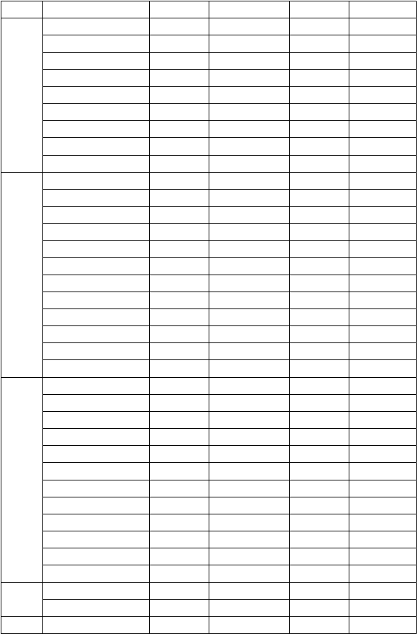
1、材料、设备送审、订货、进场计划

专业 | 主要材料/设备名称 | 送审时间 | 预计审批时间 | 到货时间 | 备注
电气 | 管材 | 2000.6 | 2000.7 | 2000.10
 | 变配电设备、发电机 | 2000.11 | 2001.2 | 2001.8
 | 油罐 | 2000.11 | 2001.2 | 2001.8
 | 桥架线槽 | 2000.10 | 2000.12 | 2001.3
 | 电缆、电线 | 2001.2 | 2001.6 | 2001.10
 | 封闭母线 | 2001.3 | 2001.6 | 2001.9
 | 配电箱柜、控制箱柜 | 2001.1 | 2001.4 | 2001.6 | 先到箱体
 | 灯具 | 2001.5 | 2001.8 | 2002.5
 | 开关、插座 | 2001.6 | 2001.12 | 2002.5
给 排 | 管材 | 2000.6 | 2001.8 | 2001.2
水/ 消 | 管路附件、阀部件 | 2000.8 | 2000.10 | 2001.3 | 陆续进场
防 | 开水器、热水器 | 2001.10 | 2001.12 | 2002.5
 | 泵、泵组及控制设备 | 2000.9 | 2000.12 | 2001.7
 | 水箱、水罐 | 2000.10 | 2000.12 | 2001.7
 | 保温材料 | 2001.5 | 2001.8 | 2001.11
 | 卫生洁具及配件 | 2001.8 | 2001.10 | 2002.4 | 样品先到
 | 消火栓箱、喷淋设备 | 2001.1 | 2001.3 | 2001.6 | 先到箱体
 | 厨房设备 | 2001.11 | 2002.3 | 2002.8
 | 隔油池设备 | 2001.11 | 2002.4 | 2002.6
 | 烃分离器 | 2002.11 | 2002.4 | 2002.6
 | 气体灭火设备 | 2001.1 | 2001.3 | 2001.9 | 管线先施工
暖通 | 管材、板材 | 2000.9 | 2000.10 | 2001.1
 | 冷却塔 | 2000.8 | 2000.11 | 2001.6
 | 冷水机组 | 2000.8 | 2000.11 | 2001.6
 | 空调机组、 | 2000.8 | 2000.11 | 2001.5-9 | 陆续进场
 | 风机 | 2000.8 | 2000.11 | 2001.5-9 | 屋面先到
 | 泵、泵组及控制设备 | 2000.10 | 2000.12 | 2001.7
 | 热交换器、集分水器 | 2000.10 | 2000.12 | 2001.7
 | 锅炉 | 2000.9 | 2000.12. | 2001.6
 | 管道附件、阀部件 | 2000.8 | 2000.10 | 2001.3
 | 风阀、消声器 | 2000.8 | 2000.10 | 2001.3 | 风阀先到
 | 静压箱、风口 | 2001.10 | 2001.12 | 2002.5
 | 保温材料 | 2001.5 | 2001.8 | 2001.11
弱电 | 管材、线材类 | 2000.9 | 2000.9 | 2000.10
 | 设备、器具 | 2000.10 | 2001.4 | 2001.11
总图 | 管材 | 2001.7 | 2001.10 | 2002.3

电梯
电梯、自动扶梯
2000.6
2000.10
2001.6
注：本计划将根据设计进度、工程情况再详细制订
大部分设备于 2001.5 到货，解决好现场和仓库、吊运问题2、 2、 设计文件需求计划
为保证工程进度，满足深化设计、设备、材料订货周期、施工准备，
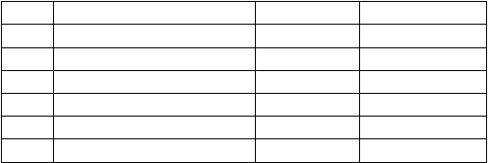
对设计文件的需求计划如下：

序号 | 设计文件名称 | 发放日期 | 备注
1 | 设计说明及技术规范 | 2000.5 | 施工准备
2 | 接地系统图纸 | 2000.6 | 材料准备、预埋
3 | 预留洞、埋件图 | 2000.7 | 预留、预埋
4 | 系统图及设备设计参数 | 2000.7 | 设备选型、订货
5 | 各专业平面、剖面施工图 | 2000.9 | 施工、深化设计
6 | 机房大样图 | 2001.2 | 施工、深化设计

3、 3、 深化设计、综合图(Combined Service Drawing) 出图计划


为保证工程进度和质量，投标人拟进行绘制的图纸有：综合图、机 房大样图、竖井排布图（管道、电气）、电缆排位图、设备基础图、管道留洞图、机电器具吊顶布置图，机电器具墙面布置图、检查口布置图等。

序  号 | 图纸名称 | 送审时间 | 预 计 审批  时间 | 开 始 施工  时间 | 备注
1 | 地下室管道留洞图 | 2000.9 | 2000.9 | 2000.10
2 | 地上部分管道留洞图 | 2000.11 | 2000.12 | 2001.1
3 | 地下室管线综合图 | 2000.11 | 2000.12 | 2001.1
4 | 其他部分管道综合图 | 2001.1 | 2001.2 | 2001.3
5 | 设备基础图 | 2001.2 | 2001.3 | 2001.4 | 设 备 定 型  后
6 | 竖井排布图（管道、  电气） | 2001.2 | 2001.3 | 2001.4
7 | 电缆排位图 | 2001.7 | 2001.8 | 2001.9
8 | 机房施工大样图 | 2001.3 | 2001.4 | 2001.5
9 | 机电器具吊顶布置图 | 2001.10 | 2001.11 | 2001.12 | 建 筑 师 审  批
10 | 机电器具墙面布置图 | 2001.10 | 2001.11 | 2001.12 | 建 筑 师 审  批
11 | 检查口布置图 | 2001.10 | 2001.11 | 2001.12 | 建 筑 师 审  批

注：以上图纸需在设计基础上进行深化设计，以供施工使用。


4、 4、 施工机具使用计划

序号  1 | 机具名称  电动套丝机 | 规格 | 单位  台 | 数量  20
2 | 电动液压煨弯机 |  | 台 | 4
3 | 液压开孔机 |  | 台 | 4
4 | 手电钻 | Φ 6-Φ12 | 台 | 100
序号 | 机具名称 | 规格 | 单位 | 数量
5 | 电锤 | Φ 8-Φ25 | 台 | 100
6 | 绝缘摇表 |  | 块 | 10
7 | 万用表 |  | 台 | 20
8 | 交直流电焊机 |  | 套 | 30
9 | 电缆压接钳 |  | 块 | 10
10 | 接地摇表 |  | 台 | 1
11 | 手动套丝机 |  | 台 | 20
12 | 手动弯管器 |  | 台 | 50
13 | 压力钳及案子 |  | 台 | 50
14 | 砂轮切割机 |  | 台 | 30
15 | 台钻 |  | 台 | 15
16 | 电动打压泵 |  | 台 | 5
17 | 手动打压泵 |  | 台 | 5
18 | 管道疏通机 |  | 台 | 2
19 | 倒链 |  | 台 | 20
20 | 链条管钳 |  | 把 | 40
21 | 通风加工设备 |  | 套 | 2
22 | 压力计 |  | 块 | 5
23 | 流量计 |  | 块 | 5
24 | 温度计 |  | 支 | 10
25 | 湿度计 |  | 支 | 10
26 | 风压计 |  | 台 | 10
27 | 风速计 |  | 台 | 10
28 | 对讲机 |  | 对 | 20
29 | 声级计 |  | 台 | 10
30 | 手动工具 |  | 套
31 | 热熔设备 |  | 套 | 2
32 | 气焊设备 |  | 套 | 20

5、 5、 劳动力使用计划
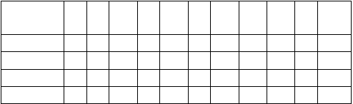
管
工
电
工
通风 焊 起重 钳 保温 电梯 调试 杂 合计
工
工
工
工
工
工
工
工
2000 年 4 月
2000 年 5 月
2000 年 6 月
2000 年 7 月
0
0
0
0


管  工 |  | 电  工 | 通风 焊  工 工 |  | 起重 钳  工 工 |  | 保温 电梯 调试 杂  工 工 工 工 |  |  |  | 合计
2000 年 8 月 |  |  |  |  |  |  |  |  |  |  | 0
2000 年 9 月 |  | 2 |  |  |  |  |  |  |  |  | 2
2000 年 10  月 | 2 | 4 |  |  |  |  |  |  |  |  | 6
2000 年 11  月 | 6 | 15 |  |  |  |  |  |  |  |  | 21
2000 年 12  月 | 6 | 15 |  |  |  |  |  |  |  |  | 21
2001 年 1 月 | 6 | 15 |  |  |  |  |  |  |  |  | 21
2001 年 2 月 | 6 | 15 |  |  |  |  |  |  |  |  | 21
2001 年 3 月 | 6 | 15 |  |  |  |  |  |  |  |  | 21
2001 年 4 月 | 6 | 15 | 2 |  |  |  |  |  |  |  | 23
2001 年 5 月 | 50 | 15 | 20 | 10 | 10 |  |  |  |  | 20 | 125
2001 年 6 月 | 150 | 30 | 100 | 25 | 20 |  |  |  |  | 20 | 345
2001 年 7 月 | 200 | 80 | 150 | 40 | 20 |  |  |  |  | 20 | 510
2001 年 8 月 | 200 | 150 | 150 | 40 | 20 |  |  |  |  | 20 | 580
2001 年 9 月 | 200 | 200 | 150 | 40 | 10 |  |  | 40 |  | 20 | 660
2001 年 10  月 | 200 | 200 | 150 | 40 | 4 |  | 20 | 40 |  | 20 | 674
2001 年 11  月 | 200 | 200 | 150 | 40 | 4 | 20 | 30 | 40 |  | 20 | 704
2001 年 12  月 | 200 | 200 | 150 | 50 | 4 | 20 | 60 | 40 |  | 20 | 744
2002 年 1 月 | 200 | 200 | 100 | 50 | 4 | 20 | 60 | 40 |  | 20 | 694
2002 年 2 月 | 200 | 200 | 100 | 50 | 4 | 20 | 60 | 40 |  | 20 | 694
2002 年 3 月 | 200 | 200 | 100 | 50 | 4 | 20 | 30 | 40 |  | 20 | 664
2002 年 4 月 | 200 | 200 | 100 | 40 | 4 | 20 | 20 | 40 |  | 20 | 644
2002 年 5 月 | 200 | 200 | 100 | 40 | 4 | 20 | 20 | 40 | 2 | 20 | 646
2002 年 6 月 | 200 | 200 | 50 | 40 | 4 | 20 | 20 | 40 | 2 | 20 | 596
2002 年 7 月 | 200 | 200 | 40 | 40 | 4 | 6 | 20 | 40 | 10 | 20 | 580
2002 年 8 月 | 200 | 200 | 40 | 30 | 4 | 6 | 20 |  | 10 | 20 | 530
2002 年 9 月 | 200 | 200 | 40 | 20 | 4 | 6 | 20 |  | 10 | 20 | 520
2002 年 10  月 | 150 | 200 | 40 | 20 | 4 | 6 | 10 |  | 10 | 20 | 460
2002 年 11  月 | 100 | 200 | 40 | 20 | 4 | 6 | 10 |  | 15 | 20 | 415
2002 年 12  月 | 80 | 150 | 40 | 20 |  | 6 | 10 |  | 10 | 20 | 336
2003 年 1 月 | 40 | 50 | 20 | 5 |  | 6 | 10 |  | 10 | 20 | 161
2003 年 2 月 | 20 | 20 | 10 | 5 |  |  | 10 |  | 5 | 20 | 90

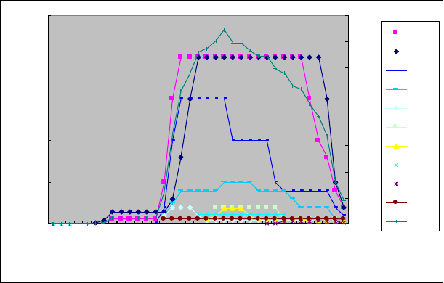
250
800
管工
700
200
电工
600
通风工
焊工
150
500
起重工
400
钳工
100
300
保温工
200
电梯工
50
调试工
100
杂工
0
0
合计
年4 年6
月 月 月 月 月 月 月 月 月 月 月 月 月 月 月 月 月 月
年8 年10 年12
20 20
0 0 0
20 20 20
0 0
20 20 20
01 01 01 01
年2 年4 年6
年8 年10 年12
20 20 20
1 1
20 20 20
02 02 02 02
年2 年4 年6
年8 年10 年12 年2
20 20 20
2 2
3
200

劳动力的使用情况如下图所示：

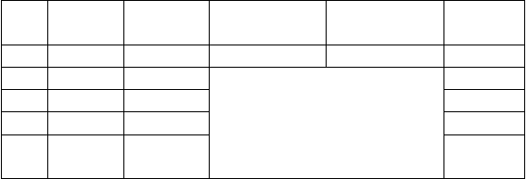
6、 6、 加工件加工计划

序号 | 专业 | 加 工 件 名  称 | 加工日期 | 进场日期 | 备注
1 | 通风 | 金属风管 | 2001.1-2001.10 | 2001.2-2001.12
2 | 各专业 | 支吊架 | 根据现场需要
3 | 各专业 | 管段
4 | 各专业 | 出墙套管
5 |  | 其 它 加 工  件

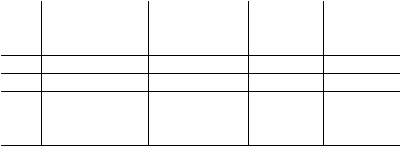
7、 7、 调试计划

序号 | 专业 | 开始日期 | 完成日期 | 备注
1 | 暖通 | 2002.5 | 2002.12
2 | 电气 | 2002.2 | 2002.5
3 | 给排水 | 2002.5 | 2002.12
4 | 消防 | 2002.6 | 2003.1
5 | 电梯 | 2001.11 | 2002.12
6 | 弱电 | 2002.7 | 2003.1
7 | 联合调试 | 2002.11 | 2003.1

8、 8、 验收计划
序号 专业系统
1 常规机电验收
验收时间
2003.1
验收单位
质检总站
备注
竣工验收

2 | 电梯 | 2002.1-2002.12 | 总站五所、劳动局
3 | 电力 | 2002.3 | 供电局
4 | 给水 | 2002.7 | 自来水公司
5 | 排水 | 2002.7 | 市政管理处
6 | 煤气 | 2002.7 | 煤气公司
7 | 热力 | 2002.7 | 热力公司
8 | 消防自动报警 | 2003.1 | 消防局
9 | 消火栓、自动喷淋 | 2003.1 | 消防局

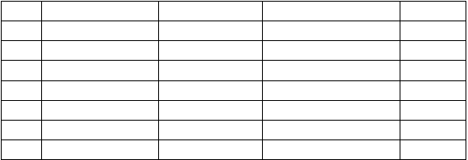

9、 9、 培训计划

序号 | 对象 | 培训内容 | 开始日期 | 完成日期 | 备注
1 | 管理层 | 全面运行与  理 | 管 2000.6 | 2003.2 | 从设备选型  审批开始
2 | 工程师 | 专业操作与  护管理 | 维 2001.11 | 2003.2 | 从调试开始
3 | 操作人员 | 操作维修规  与安全规程 | 程 2001.11 | 2003.2 | 从调试开始
注: 培训自 2001.11 电梯调试开始
详细计划将分专业分系统另行制定并报送四、工期重点、难点和解决方案

1、工期与设计的矛盾

- 1) 设计院所提供设计图纸的时间和深度上满足工程的实际需要。投标人进场后设计人员积极插入，配合设计院进行施工图设计。
- 2) 国内施工及验收规范与国际规范有差异。

根据国内及国际规范，制定出符合本工程要求及特点的统一的技术规范及质量标准。

- 3) 施工详图深化设计

本工程系国外设计，考虑到本工程的特点，组织施工设计人员进行施工详图及综合图等图纸的设计。

2、材料设备送审和采购、订货

材料设备送审和采购、订货是保证施工如期和提前完成的重要条件， 采取以下措施：

- 严格送审制度，设备和重要材料都要进行对业主、监理和设计的送审； 得到书面的批准后方可进行采购

◆◆及时和提前充分准备设备、材料资料，以保证设备、材料早日确定， 以免延误工期。

◆◆以上工作均按材料设备送审计划进行送审。

3、立体交叉作业

地上部分进行结构施工的同时，开始地下室的机电管线安装，同时与土建砌筑墙体进行配合和协调，

- 1) 机电管线施工顺序

◆◆进行机电管线空间布置上的协调，绘制出机电综合管线施工图，在综合图的基础上进行支吊架的协调。

◆◆在机电管线支吊架已充分协调的基础上，开始进行机电管线的施工， 施工顺序的原则是：

有压让无压、小管让大管、电管让水管、下层让上层

◆◆具体本工程基本的施工次序：

排水管道→消防管道→风管→空调水水平管道→电缆桥架→其它机电管线

此施工次序将根据具体部位的情况进行调整。

◆◆水平区域的流水施工

各专业在不同的区域进行同时施工，以缩短工期。

应保证一个系统管道施工完毕后，其它系统管道有足够的作业面进行施工。

- 2) 机电管线与土建砌筑墙体的配合

◆◆机电管线砌筑墙体内的预埋

根据土建专业放出的砌筑墙体的放线，进行电气管线的暗敷设，配合土建砌筑墙体的施工

◆◆机电管线砌筑墙体上的洞口、套管

根据与土建专业的协调，土建墙体砌筑、通风管道安装、水暖管道安装、电缆桥架安装、其它机电管线安装等应分区域进行流水施工。

墙体砌筑分两步到顶，第二步待机电管线基本完成并按要求相应加设套管或留设洞口后，墙体砌筑到顶，并对机电管线的洞口、套管处进行封堵处理。

- 3) 与精装修、装饰的配合

◆◆机电表面器具安装应考虑有分割线的部位装修的特殊要求，符合建筑美学要求，事先进行图纸上的协调后进行施工。如瓷砖、吊顶等处机电表面器具安装。

◆◆协调好与精装修、装饰面层施工的工序搭接，避免出现成品、半成品损坏、返工而影响工期。

◆◆机电器具的安装同时也必须符合防火的要求。

3、关键施工环节

设备吊装：必须于 2001.5-9 吊运到位，减少墙体砌筑和装修的工期压力。调试：2002 年 7 月开始，2002 年月日 2 月底基本完成并通过验收。
◆◆施工前，充分做好施工准备，做好专项施工方案

◆◆利用先进设备和仪器，做好人员培训，配备具备丰富调试经验的工程技术人员组织现场调试。

4、市政管线的接通

为保证调试和电梯的投入运行，正式电源的投入;正式水源的接通；排水的接通成为先决条件，同时热力、电讯、电视等市政管线也应及时完成。

为保证市政管线的顺利完成，采取以下措施。

- 提前落实变配电设备、动力盘柜及电力电缆的定型和订货。

- 提前落实变配电室、配电间的装修条件和安装条件。

- 配合业主落实正式电源、水源的排水管线的接驳和引入。

- 抓紧供电部门和供水部门的验收。

- 抓紧清理施工开挖的现场

- 根据各类管线的标高，确定施工层次，避免反复开挖，影响工期。

五、工期保证措施

1、阶段施工组织：

- 前期准备：

  - 在施工准备阶段积极开始单项施工方案的编制。

  - 在施工准备阶段抓紧预埋管材的选型和采购、进货，保证结构底板施工时管材已运至现场。

  - 在施工准备阶段抓紧预留洞、预留套管施工图纸的绘制工作， 保证进入结构施工阶段管路预留工作的进行。

  - 开始组织综合图纸的绘制工作，保证进入管线施工阶段各专业管路施工的进行并避免产生返工带来的工期损失。

  - 在施工准备阶段抓紧施工队伍的选择和进场，保证施工的顺利进行。

- 结构配合阶段：

  - 在地下室结构施工阶段，投入2 支施工队伍，分段进行配合预留预埋工作、防雷接地的施工作业。

  - 在地上结构施工阶段，由 4 个施工队伍投入施工。2 支队伍进行结构的预留预埋工作；另 2 支队伍开展地下室的机电管线施工。

  - 设备材料的选材和选型应完成并已订货，供货期长的已提前完成选型和订货。

  - 土方施工阶段完成特殊专业的选择工作，结构施工前期应已完成专业内的深化设计，产品应已完成送审和订货。

- 安装调试阶段：

  - 开始机电工作的大面积开展，并配合装修完成各部位的施工。

  - 机房单独组织施工队伍进行施工。

  - 开始机电各系统的调试工作，并提前开始部分系统如电梯、市政管线、消防的验收。

- 收尾验收阶段：

进行大面积的收尾和调试并开始竣工清理、资料准备和报竣工作。

2、 具体措施：

- 1) 选择素质高、作风好的施工班组，保证工程的工期和质量。

- 2) 加强材料供应，制订主要设备、材料提前进场的计划，避免由于设备、材料的采购、规格、质量、运输等因素影响工期。

- 3) 组织多个专业和班组同时插入施工，为避免施工工序矛盾和作业面矛盾，应采用小区域、小工序、多流水的措施进行组织施工。

- 4) 由机电人员和土建人员组成计划协调组，根据施工合理程序编制土建与机电的月、周、日综合进度计划，逐一落实施工条件和进度安排，对机械设备、场地制订协调指令计划，限制使用范围、时间并严格执行，使各专业协调开展工作。

- 5) 采用网络计划进行工程计划管理，严格计划的统计，及时发现和纠正计划的偏差。

- 6) 施工中严格控制施工质量，确保工程验收一次通过率 95%以上， 避免由于返工和修改影响到后面工序，从而影响工期。

- 7) 采用先进的加工、施工设备，保证工程质量和进度。

- 8) 采用先进的施工工艺，保证工程质量和进度。

- 9) 采用场外加工预制法，实现施工的车间化、装配化，以增加工效：

  - 大量采用预制加工件，变现场施工为车间加工。

  - 所有支、吊架均采用工厂预制加工。

  - 在管道立管安装中采取先预制、再安装的方法，以提高进度。结构施工开始后，即开始制作每层间立管，并预留好甩口位置，当结构完成后，就开始进行立管安装，以加快进度。

- 10) 采用科学管理：

  - 合理协调和安排工序：必须与已确定的施工技术方案吻合，按各工序间的衔接关系顺序组织均衡施工；首先安排工期最长、技术难度最高和占用劳动力最多的主导工序；优先安排易受季节条件影响的工序，尽量避开季节因素对工期的影响；优化小流水交叉作业。

  - 经常组织协调会议，提前解决问题。

  - 加强技术准备工作，真正指导施工和进行预控。

  - 采用日计划管理，确保工期目标。

以上内容仅为本文档的试下载部分，为可阅读页数的一半内容。如要下载或阅读全文，请访问：https://d.book118.com/795022044044011040

